http://nga.moe.edu.tw/
杜絕不當資訊
 | 網路守護天使(Network Guardian Angels, NGA) 是一套過濾網路不當資訊的軟體，每當未成年學童上網瀏覽到不當網址就會進行阻擋。NGA除了可安裝在家中電腦或筆電之外，智慧手機或平板也都可以使用！
防止網路沉迷
 | NGA除了可以阻擋不當資訊的網站，還有阻擋網頁遊戲的功能，本團隊將定期更新網址資訊至您的電腦，可有效避免未成年學童沉迷於線上遊戲。家長或師長可使用線上查詢的功能，確實掌握學童於電腦的網路連線狀況。
上網時間管理
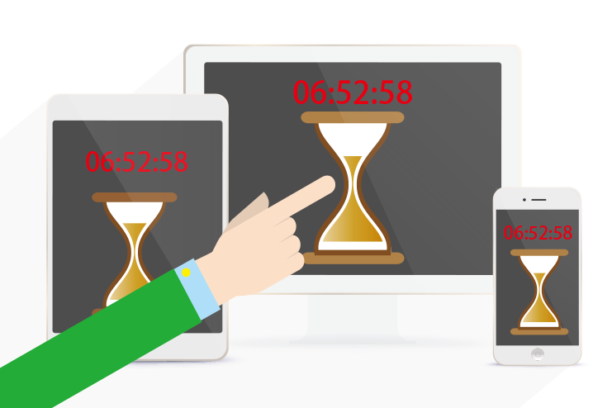 | NGA也包含上網時間管理的功能，只要設定可上網時間，網路超時使用則中斷，避免學童造成網路沉迷，並對網路的使用時間養成良好的習慣。  註：目前僅供PC版與 Android4版本可使用時間控管功能
聯 絡 我 們

聯絡信箱：nga@sinpao.com.tw

諮詢電話：(06)208-8988

客服時間：週一至週五，上午9:00至下午6:00

